京都府立鳥羽高校生の陝西省訪問

１日目：８月５日（月）夕方に西安市に到着しました。陝西省が手配してくれたレストランで夕食を楽しみました。

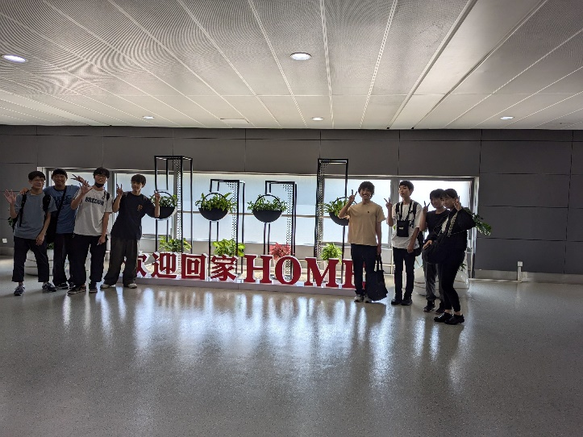

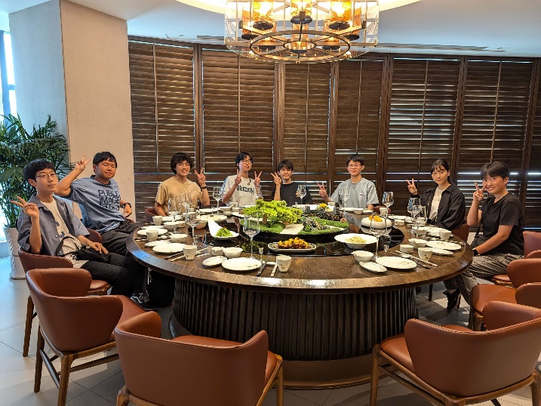

２日目：西安城壁、鐘楼、鼓楼、回民街、兵馬俑を見学しました。夜に、陝西省人民対外友好協会による招宴がありました。

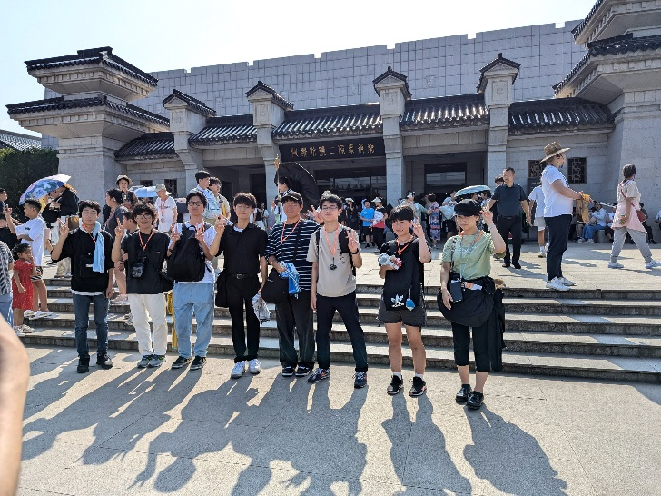

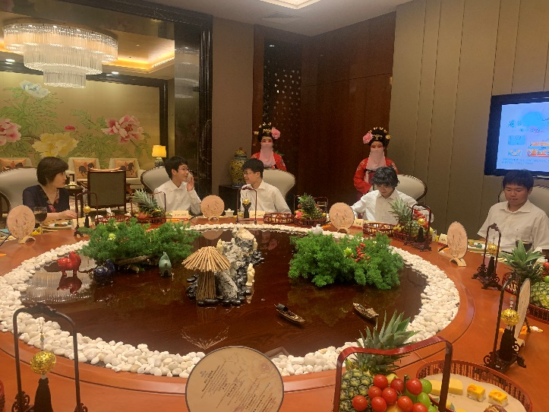

３日目：午前中は、西安交通大学付属中学の学生と交流を行いました。

　　　　午後には、阿倍仲麻呂記念碑等を見学しました。

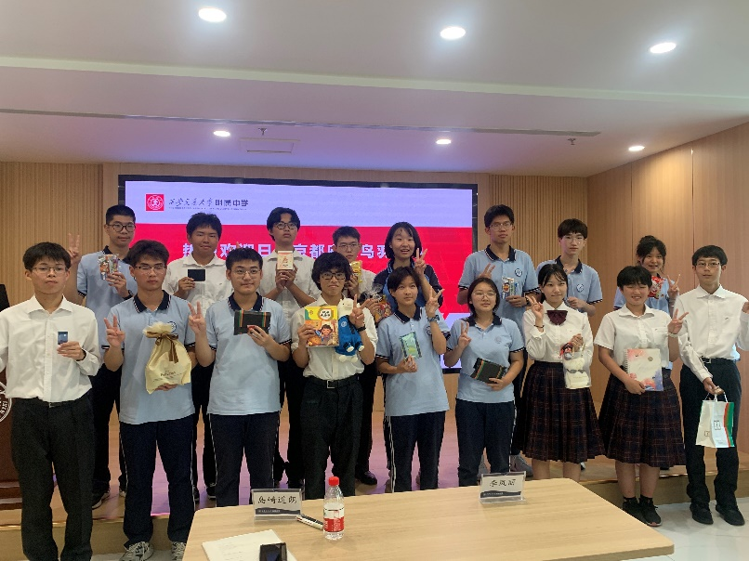

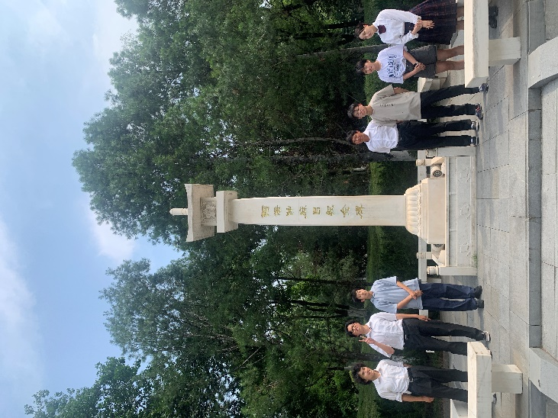

４日目：午前中は、茯茶鎮を見学しました。

　　　　午後は、九号宇宙科学探求館でイノベーション体験をしました。

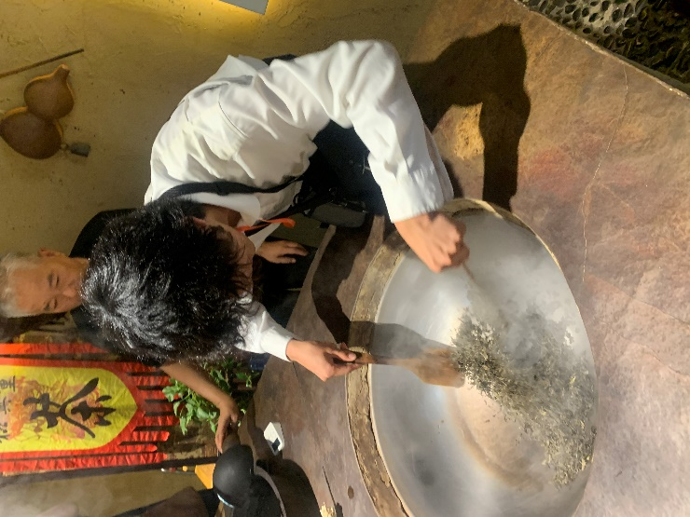

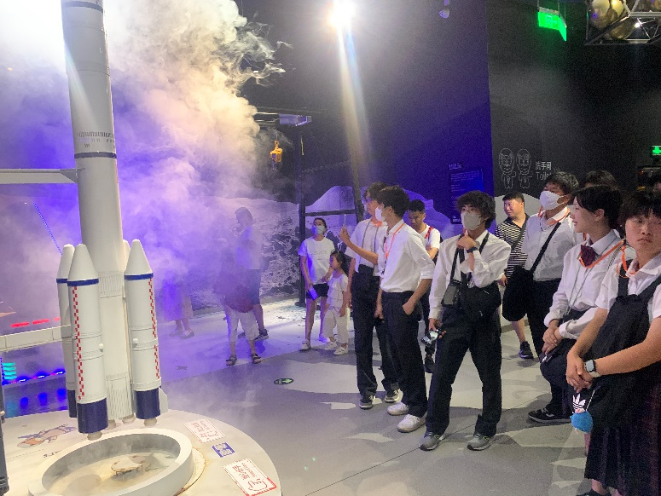

５日目：朝の飛行機で、西安市を離れました。

